SOFIR CONSORTILE S.R.L.
SEDE DI MILANO: Via Oroboni, 29 - 20161- Milano - MI
Tel.+39-02-66201985 Fax+39-02-6469206 e-mail:hq.milano@sofir.it
FILIALE DI TORINO:Strada per Torino, 49 - 10043 Orbassano - TO
Tel.+39-011-9040053 Fax+39-011-9037904 e-mail:branch.torino@sofir.it
FILIALE DI NAPOLI:Via N.Circonvallazione, 66 - 80035 Nola - NA
Tel+39-081-5124966 Fax+39-081-5120622 e-mail:branch.napoli@sofir.it
SOFIR do BRASIL: Rua Dois, 470/B CEP 32.250-010 Contagem-MG (BRASIL)
Tel.+55-31-33963182 Fax +55-31-33963491 e-mail:sofirdobrasil@sofir.it

WEB Site http://www.sofir.it
PRESSES – DIE CHANGE SYSTEM – COIL FEEDER LINE – TRANSFER – AUTOMATION – TOOLINGS
REFURBISHMENT – ENHANCEMENT - INSTALLATION - –SERVICE A.M. – SPARE PARTS
MANUALE OPERATORE
TIPO
DOPPIO EFFETTO
MODELLO
D4-1100+700-4570-2440
MATRICOLA
XXXX
MACCHINA
PRESSA MECCANICA
Rev. 1
del 10.02.12
D4-1100+700-4570-2440

Sommario
1 Scopo del manuale 3
2 Descrizione generale 3
3 Cicli di lavoro 3
3.1 Ciclo intermitente (di regolazione) – “Micro inch” 3
3.2 Ciclo singolo 3
3.3 Ciclo automatico 4
3.4 Cambio stampi locale 4
4 Interfaccia operatore 5
5 Descrizione delle pagine del supervisore 6
5.1 Pagina di lavoro (Prima) 6
5.2 Pagina di lavoro (Seconda) 8
5.3 Pagina Menu Principale (Prima) 10
5.4 Pagina Menu Principale (Seconda) 12
5.5 Pagina Archivio Matricole 14
5.6 Pagina Edit matricola 16
5.7 Pagine Camme [1] 18
5.7.1 Pagine Camme [2] 20
5.8 Pagina visualizzazione dati macchina 22
5.9 Pagina regolazione Punzone e Premilamiera 23
5.10 Pagina controllo sicurezza idraulica Punzone o Premilamiera 25
5.10.1 Storico Registrazioni Picchi Sforzo Punzone 27
5.10.2 Storico Registrazioni Picchi Sforzo Premilamiera 28
5.10.3 Grafici Sicurezza Idraulica Punzone 29
5.10.4 Grafici Sicurezza Idraulica Premilamiera 30
5.11 Motore MICROINCH 31
5.12 Carro portstampi 32
Pagina Clamps Punzone e Premilamiera 33
5.13 Pagina Cilindri Bilanciatori 34
5.14 Pagina Cilindri Bilanciatori 36
5.15 Pagina Clamps Basamento 37
5.16 Pagina Automatismi Stampo 38
5.17 Pagina Allarmi 39
5.17.1 Storico Allarmi 41
5.18 Diagnostica PLC 42
5.19 Diagnostica moduli di sicurezza 43
5.20 Diagnostica Ingressi PLC 44
5.21 Diagnostica Uscite PLC 45
5.22 Diagnostica Interfaccia linea/robots 46
5.23 Lubrificazione TRABON 47
5.24 Sicurezze Pressa 48
5.25 Gestione Utenti 49
5.26 Contacolpi 50

Scopo del manuale
Il presente manuale rappresenta una guida per l’operatore nell’utilizzo della macchina: contiene una descrizione dei cicli di lavoro e una descrizione dell’interfaccia con il sistema di controllo e supervisione.

Descrizione generale
La macchina oggetto del presente manuale è una pressa Clearing per la deformazione di lamiera da 1800 tonnellate, con un carro porta stampo, asservita da robot. La macchina è controllata da un PLC SIEMENS S7; la funzione di supervisione e di interfaccia operatore è assolta da un panello operatore SIEMENS tipo MP377

Cicli di lavoro
La macchina prevede i seguenti cicli di lavorazione impostabili mediante il selettore posto sul pannello di comando:

- Ciclo Intermittenza
- Cicli escluso
- Ciclo singolo
- Ciclo automatico
- Cambio stampi locale

Ciclo intermittenza (di regolazione)

Operando questa selezione il movimento della macchina è possibile solamente con comando bi-manuale da pannello operatore. La velocità di movimento ammessa è ridotta rispetto alla massima e corrisponde ad una cadenza di 6 colpi/min, non è pertanto possibile lo stampaggio a piena capacità.
In questa condizione sono ammesse le seguenti operazioni:

- inversione del senso di marcia della pressa
- regolazione manuale della slitta
- attivazione bloccaggi/sbloccaggi
- traslazione dei carri “moving bolster”,
- apertura/chiusura del cancello
- regolazione pressione dei cilindri bilanciatori

Ciclo singolo

Questa selezione prevede l’arresto della pressa al P.M.S. ad ogni ciclo. Il movimento della pressa viene comandato dalle pulsantiere a comando bi-manuale collegate ai corrispondenti connettori alla base dei montanti della pressa. I pulsanti dei comandi bi-manuali devono essere premuti contemporaneamente e mantenuti fino al superamento del P.M.I., superato il quale la pressa ritorna automaticamente al P.M.S. anche con pulsanti rilasciati.

Nel caso sia collegata più di una pulsantiera, il movimento della pressa avverrà solamente utilizzando la pulsantiera attivata. In questa modalità di lavoro la velocità della pressa è corrispondente ad una cadenza massima di 14 colpi/min; in tal caso è possibile lo stampaggio a piena capacità. Qualora il comando di esecuzione di un ciclo di lavoro singolo venisse dato con la slitta non a P.M.S., ad esempio per un precedente comando interrotto dal rilascio di uno dei comandi bi-manuali, la pressa potrebbe non essere in grado di acquistare una velocità sufficiente ad eseguire lo stampaggio. In questo caso, sarà necessario selezionare il ciclo intermittente, invertire il senso di movimento e portare la slitta al P.M.S., quindi selezionare di nuovo il ciclo singolo e procedere con la lavorazione. Questa modalità di lavoro consente il movimento della presa anche con i cancelli di protezione aperti: la sicurezza degli operatori è garantita dall’utilizzo del comando manuale e dal fatto che a zona pericolosa è sorvegliata da barriere fotoelettriche che, in caso di intervento arrestano immediatamente il movimento. Tutte le operazioni di regolazione e di movimento manuali possibili nel ciclo intermittente sono inibite.

Ciclo automatico

Il ciclo di lavoro automatico prevede che la pressa sia collegata “in linea” con le altre presse, che il consenso al movimento non avvenga mediante comando da parte dell’operatore ma da un segnale proveniente dal robot di asservimento e relativo caricatore fogli. In questa modalità nessun operatore deve essere presente nel area di lavoro costituita dall’intera linea di prese e robot, pertanto tutti i cancelli esterni di protezioni devono essere chiusi. Il ciclo di lavorazione della pressa prevede l’arresto al P.M.S. ad ogni ciclo, per consentire ai robot di asservimento lo scarico del pezzo deformato e il carico del nuovo pezzo da lavorare. Solamente un nuovo consenso dei robot potrà dare inizio al successivo ciclo di lavorazione. La velocità della pressa è corrispondente ad una cadenza massima di 14 colpi/min, è quindi possibile lo stampaggio a piena capacità. In questa modalità di lavoro sono inibite tutte le operazioni di regolazione e di movimento manuali possibili nel ciclo intermittente.

Cambio stampi locale

La presente selezione viene effettuata qualora si intenda procedere al cambiamento dello stampo su una sola pressa. L’operazione di cambio stampi avviene in modo in modo automatico: l’operatore dovrà attivare il comando di start.

Interfaccia operatore
La funzione di supervisore e soddisfatta dall’ interfaccia uomo-macchina è realizzata mediante pannello operatore SIEMENS con monitor a colori e tasti funzionali tipo MP377.
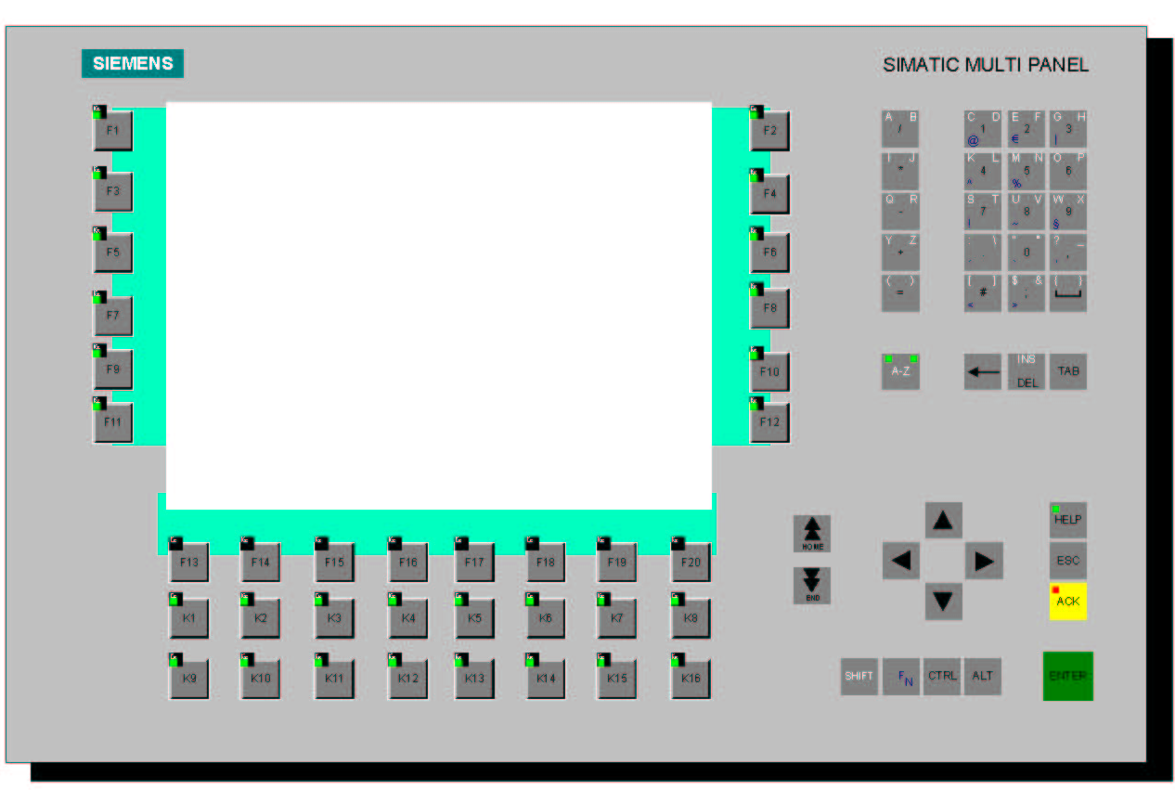

Attraverso questa interfaccia, l’operatore è in grado di interagire con il sistema di controllo della macchina attivando dei comandi, impostando dei parametri e verificando lo stato di funzionamento. La selezione dei comandi avviene per mezzo dei tasti funzionali che attivano le funzioni corrispondenti quanto visualizzato sul monitor. Alcune pagine consentono all’operatore di impostare alcuni dati operativi e di attuare le regolazioni necessarie all’ordinario utilizzo della macchina per realizzare le lavorazioni che le sono proprie, altre permettono di visualizzare le segnalazioni di allarme e le indicazioni che guidano l’operatore nel esecuzione dei diversi cicli lavoro, permettendo la memorizzazione in un archivio dello storico degli allarmi.

Descrizione delle pagine del supervisore

Pagina di scelta
All’accensione della macchina, vengono avviati automaticamente il sistema di controllo (PLC) e il supervisore.

Al termine della fase di inizializzazione sul monitor del supervisore l’operatore si troverà di fronte la seguente schermata: è la pagina di scelta, attraverso cui l’operatore può scegliere di navigare nelle altre pagine del supervisore. Nella parte superiore sono visualizzati dei dati che saranno identici per tutte le pagine e sono i seguenti:

- Data e ora del pannello operatore.
- Angolo pressa.
- Visualizzazione del testo degli ultimi due allarmi attivi.
- Numero di Matricola in lavorazione.
- Descrizione della Matricola in lavorazione

Pagina di lavoro (Prima)

In figura è rappresentata la videata della prima pagina di lavoro.

Nella pagina sono visualizzate le informazioni che l’ operatore può consultare quando lo ritiene opportuno. Ad ogni tasto funzione è legato una casella di testo e un comando che si attiva premendo il tasto funzione corrispondente.
Le informazioni visualizzate sono le seguenti:

- Posizioni Angolare: visualizza la posizione della slitta, visualizzata in gradi.
- Bilanciamento Punzone e Premilamiera: visualizza la pressione dei cilindri bilanciatori del punzone e del premilamiera, visualizzata in Bar.
- Velocità Attuale: visualizza la velocità della pressa e della linea, visualizzata in Colpi al minuto.
- Corrente assorbita: visualizza la corrente assorbita dal motore principale, visualizzata in Ampere.
- Luce Punzone e Luce Premilamiera: visualizza la distanza tra carro e slitta con pressa al PMI. Quota visualizzata in millimetri.
- Selezione ciclo: visualizza il ciclo selezionato dal conduttore della pressa.
- Totale inviolabile: visualizza il numero di colpi che la pressa ha effettuato, visualizzato in unità.
- Sforzo totale Punzone e Premilamiera: visualizza lo sforzo della pressa, visualizzando separatamente quello del Punzone e quello del Premilamiera.

Pagina di lavoro (Seconda)

In figura è rappresentata la videata della seconda pagina di lavoro.

Le informazioni visualizzate sono le seguenti:

- Livello olio centralina Torc-Pac
- Pressione olio Torc-Pac
- Pressione olio Clear Flow
- Temperatura olio centralina Torc-Pac
- Temperatura olio monte e a valle scambiatore centralina Torc-Pac
- Temperatura olio frizione Torc-Pac
- Indicazione gradi di frenatura macchina e relativo tempo

Pagina di lavoro (Terza)

In figura è rappresentata la videata della terza pagina di lavoro.

Le informazioni visualizzate sono le seguenti:

- Livello olio centralina CLEAR-FLO
- Livello olio centralina Servizi
- Temperatura olio centralina CLEAR-FLO.
- Temperatura olio centralina Servizi

Pagina Archivio Matricole

La pagina ci consente di visualizzare e impostare il numero di ricetta permettendo all’ operatore di caricarla in macchina.

Nel supervisore sono memorizzabili, in file su disco, diverse ricette (matricole) contenenti i dati di impostazione delle pagine di lavoro e di configurazione necessari per un certo tipo di lavorazione, con un certo stampo. Le ricette sono organizzate per numero di matricola: nel seguito si utilizzerà indifferentemente il termine ricetta o matricola per indicare un particolare set di dati. In tutte le pagine visualizzate dal supervisore, è riportata l’ indicazione su quale, il numero di matricola della ricetta, è stata caricata in macchina e si trova “in lavorazione”. Il supervisore consente di editare una ricetta mentre un’altra si trova in lavorazione: in tal caso il numero di matricola in EDIT, i cui valori sono visualizzati nelle pagine, sarà diverso da quello riportato per la matricola in lavorazione. Per selezionare ed editare una matricola presente in archivio utilizzare i pulsanti “Matricola Precedente” e “Matricola Successiva”, oppure inserendo il numero della matricola direttamente nel box “Matricola da caricare/cancellare/editare/creare”. Per creare una nuova matricola, caricare in macchina o cancellare una matricola esistente, prima di selezionare il comando tramite tasto funzione, è necessario scrivere il numero della matricola desiderata nell’apposito campo e premere il tasto invio per confermare il dato.
I tasti funzione relativi alle matricole abilitati in questa pagina, sono i seguenti:
- Carica matricola: Carica il set di dati (ricetta o matricola) nel supervisore per permettere la visualizzazione o la modifica
- Salva matricola: Salva il set di dati (ricetta o matricola) nell’unità disco
- Trasferisci matricola al PLC: Trasferisce il set di dati (ricetta o matricola) visualizzato nel PLC e lo mette in esecuzione
- Cancella matricola: Cancella il set di dati (ricetta o matricola) selezionata nell’apposito campo
- Copia da matricola a matricola: Salva i dati impostati da una matricola all’altra. Le matricole devono essere selezionate negli appositi campi

Pagine dati Punzone e Premilamiera

La pagina ci consente di visualizzare e impostare i dati di lavorazione del Punzone e del Premilamiera di ogni singola ricetta.

Pagine Camme [1]

La pagina ci consente di visualizzare e impostare i dati delle camme di ogni singola ricetta.

Sono disponibili 18 uscite utilizzabili come camme elettroniche digitali: ciascuna uscita può essere programmata, in riferimento alla posizione angolare della macchina, impostando la fase di attivazione (Start), quella di disattivazione (Stop), tempo di ritardo (ms), tipo di camma (Posizione/Tempo). Ciascuna delle uscite può compiere un solo ciclo di attivazione / disattivazione per ogni ciclo di lavoro. Sono disponibili due pagine di visualizzazione, da nove uscite cadauna.

Nella pagina sono visualizzate delle colonne che identificano:

- Numero della singola camma.
- Stato: visualizzazione, tramite LED verde, dello stato di ogni camma. Se attiva o disattiva.
- Descrizione: descrizione dell’ uso che si è fatto o che si vuol fare della singola camma.
- Start: angolo programmabile di START della camma in funzione del movimento della slitta.
- Stop: angolo programmabile di STOP della camma in funzione del movimento della slitta.
- MS: tempo di ritardo della camma a tempo
- Tipo camma: tipo di camma (posizione con angolo di inizio e angolo di fine) (Tempo con angolo di inizio e tempo di attivazione)
- Test: pulsanti di test camme solo in intermittenza

5.7.1 Pagine Camme [2]

La pagina ci consente di visualizzare e impostare i dati delle camme di ogni singola ricetta.

In questa pagina sono visualizzate le ultime nove camme elettroniche.

Nella pagina sono visualizzate delle colonne che identificano:

- Numero della singola camma.
- Stato: visualizzazione, tramite LED verde, dello stato di ogni camma. Se attiva o disattiva.
- Descrizione: descrizione dell’ uso che si è fatto o che si vuol fare della singola camma.
- Start: angolo programmabile di START della camma in funzione del movimento della slitta.
- Stop: angolo programmabile di STOP della camma in funzione del movimento della slitta.
- MS: tempo di ritardo della camma a tempo
- Tipo camma: tipo di camma (posizione con angolo di inizio e angolo di fine) (Tempo con angolo di inizio e tempo di attivazione)
- Test: pulsanti di test camme solo in intermittenza

Pagina visualizzazione dati macchina

La pagina ci consente di visualizzare i dati di targa della pressa

Pagina regolazione Punzone e Premilamiera

La pagina ci consente di visualizzare e impostare i dati della regolazione punzone e premilamiera.

Questa pagina consente all’operatore di regolare la quota del punzone e del premilamiera in modo che lo stampo montato sulla macchina lavori correttamente e senza danneggiarsi.
La regolazione può essere fatta in due modi:

- Automatica
Solo predisposta.

- Manuale
Premendo i tasti funzione SALITA e DISCESA l’operatore muove manualmente la posizione del punzone e premilamiera portando la posizione di regolazione al valore desiderato

Durante l’operazione può essere verificato sul monitor lo stato dell’abilitazione del comando, del freno e dei finecorsa.Nel momento in cui viene superato il limite di posizione impostato per i finecorsa SW, viene arrestato il movimento della regolazione e consentito solamente quella nella direzione opposta. Per evitare l’ insorgere di inconvenienti dovuti allo slittamento meccanico o a un guasto del sensore di posizione, sono presenti due finecorsa HW.
Al fine di evitare danni alla meccanica, nel caso in cui uno dei finecorsa HW risulti attivato, il movimento attivo della regolazione slitta viene inibito e permesso il solo movimento opposto. Una volta disimpegnati i finecorsa sarà quindi possibile procedere al’impostazione della quota e all’esecuzione del ciclo di regolazione automatico.

Nella pagina sono visualizzate le seguenti informazioni:

- Valore attuale: visualizzazione della quota reale della regolazione del punzone e del premilamiera.
- Preset cambio stampi: visualizzazione e impostazione della quota di regolazione in cambio stampi.
- Preset valore in lavoro: visualizzazione e impostazione della quota di regolazione in lavoro.
- Stato finecorsa HW superiore: visualizzazione dello stato del finecorsa, in salita.
- Stato finecorsa HW inferiore: visualizzazione dello stato finecorsa, in discesa.
- Stato abilitazione: visualizzazione dell’ abilitazione dell’ asse di regolazione.
- Eccitazione freno: visualizzazione del comando di sfrenatura motore regolazione.

Pagina controllo sicurezza idraulica Punzone o Premilamiera

La pagina ci consente di visualizzare i dati delle sicurezze idrauliche di punzone e premilamiera

In questa pagina è possibile impostare i valori limite dello sforzo oltre i quali deve intervenire l’allarme: in questo caso la pressa viene arrestata istantaneamente e viene attivata la relativa segnalazione di allarme. Non è ammessa l’impostazione di un valore limite di sforzo totale superiore al valore massimo impostato nelle pagine di configurazione. Sono visualizzati i valori massimi degli sforzi registrati durante l’ultimo ciclo di lavorazione e i valori istantanei. I valori riportati sono ricavati dalle misure di pressione nei cuscini idraulici posti in corrispondenza delle quattro bielle che muovono la slitta e sono espressi in tonnellate. Al centro dello schermo è riportato il valore dello sforzo totale esercitato dalla macchina, nell’ultimo ciclo, anch’esso espresso in tonnellate. I valori di preset sono stati salvati in un file su disco nella gestione delle matricole.

Motore MICROINCH

La pagina ci consente di visualizzare i dati di funzionamento del motore MicroInch

Nella pagina sono visualizzate le seguenti informazioni:

- Abilitazione Micro Inch
- Freno volano inserito
- Pignone innestato/disinnestato
- Stato motore Micro Inch

Il pignone viene comandato direttamente dal PLC quando si comanda il motore

Carro porta stampi

La pagina ci consente di visualizzare lo stato del carro portastampi

In questa pagina vengono visualizzati glia stati per il controllo del carro mobile porta stampi. Inoltre sono visualizzati, gli stati dei finecorsa di rallentamento, arresto, blocco e sollevamento.

Pagina Clamps Punzone e Premilamiera

La pagina ci consente di visualizzare lo stato delle clamps del punzone e del premilamiera

Mediante questa pagina l’operatore è in grado di verificare lo stato dei clamps del punzone e del premilamiera.
Lo stato di ciascuno dei sei clamps presenti può essere bloccato, sbloccato o in allarme.

Pagina Cilindri Bilanciatori

La pagina ci consente di visualizzare lo stato dei cilindri di bilanciamento del punzone e del premilamiera

In questa pagina vengono impostati i dati che consentono di calcolare il valore di pressione necessario per il corretto bilanciamento del peso della slitta e dello stampo ad essa agganciato.
È necessario impostare il peso dello stampo, il sistema calcolerà automaticamente il valore della pressione di bilanciamento

Nella pagina sono visualizzate le seguenti informazioni:
- Valore attuale: visualizzazione della pressione reale dei cilindri bilanciatori.
- Preset valore in lavoro con stampo: visualizzazione e impostazione della pressione di bilanciamento del punzone e del premilamiera, visualizzata in Bar.
- Preset valore in lavoro con stampo: visualizzazione del peso stampo bilanciabile, visualizzata in tonnellate .
- Preset Pressione matricola: visualizzazione della pressione di bilanciamento programmata in matricola, visualizzata in Bar.
- Regolazione Automatica / Manuale: visualizzazione dello stato di impostazione della regolazione bilanciamento..
- Valvola Aumenta / Diminuisci pressione: visualizzazione stato delle valvole di regolazione pressione di bilanciamento.

I tasti funzione abilitati in questa pagina, sono i seguenti:
- Aumenta/Diminuisci la pressione dei cilindri bilanciatori del punzone in ciclo manuale .
- Aumenta/Diminuisci la pressione dei cilindri bilanciatori del premilamiera in ciclo manuale.

Pagina Clamps Basamento

La pagina ci consente di visualizzare lo stato delle clamps del basamento

Mediante questa pagina l’operatore è in grado di verificare lo stato dei clamps del basamento.
Lo stato di ciascun dispositivo può essere bloccato, sbloccato o in allarme.
Inoltre è visualizzata la minima pressione di bloccaggio dei clamps.

Pagina Allarmi

La pagina ci consente di visualizzare lo stato degli allarmi

- In questa pagina vengono visualizzate tutte le segnalazioni e gli allarmi attivi. L’operatore deve verificare i motivi che hanno causato le segnalazioni presenti a video, e dopo averne rimosso le cause può procedere premendo il pulsante di reset allarmi.

Storico Allarmi

La pagina ci consente di visualizzare lo stato storico degli allarmi archiviato su disco

In questa pagina viene visualizzata la cronologia degli allarmi che si sono manifestati dall’istante di accensione della macchina.

Diagnostica PLC

La pagina ci consente di visualizzare lo stato della rete PLC e tutte le apparecchiature

In questa pagina viene visualizzato il sinottico dell’architettura del sistema di controllo (PLC), riportando lo stato di funzionamento dei diversi moduli. I numeri presenti su ogni modulo, indicano il numero di nodo attivo e il suo stato.

Diagnostica moduli di sicurezza

La pagina ci consente di visualizzare lo stato dei moduli safety del PLC

In questa pagina viene visualizzato il sinottico semplificato dei moduli di sicurezza utilizzati, ove per ciascuno di essi è indicato lo stato di funzionamento.

Cancello

La pagina ci consente di gestire il cancello SX della pressa

Nella pagina sono visualizzate le seguenti informazioni:
- Stato dei finecorsa dei blochhi, rottura catena, stato cancello
- Stato del bordo sensibile
- Stato di funzionamento del cancello

I tasti funzione abilitati in questa pagina, sono i seguenti:
- Apertura cancello (solo in intermittenza)
- Chiusura cancello (solo in intermittenza)

Cambio stampi

La pagina ci consente di visualizzare lo stato del cambio stampi

In questa pagina viene visualizzato lo stato di funzionamento del cambio stampi. Durante il ciclo l’operatore può verificare lo stato di avanzamento.

I tasti funzione abilitati in questa pagina, sono i seguenti:

- Reset ciclo cambio stampi

Diagnostica Interfaccia linea/robots

La pagina ci consente di verificare lo stato dei bit di scambio tra pressa, robot e volvo

Lubrificazione TRABON

La pagina ci consente di verificare lo stato di funzionamento della lubrificazione TRABON.

In questa pagina viene visualizzato lo stato dei circuiti di lubrificazione TRABON a olio che lubrifica i cilindri bilanciatori e la lubrificazione TRABON a grasso che lubrifica le utenze del punzone.

Sicurezze Pressa

La pagina ci consente di verificare lo stato delle sicurezze della pressa

Mediante questa pagina l’operatore è in grado di verificare lo stato dei blocchi di sicurezza che consentono o impediscono l’accesso all’area dello stampo o sulla traversa della pressa.

Gestione Utenti

La pagina è richiamata tramite il tasto funzione “F18” dalla prima pagina MENU generale pressa.

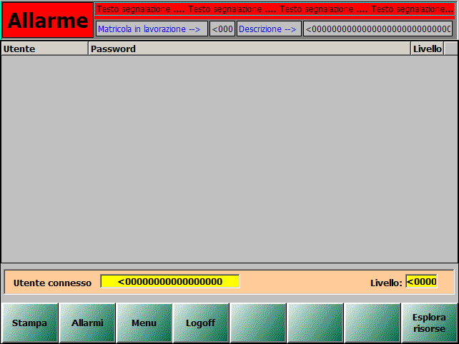

In questa pagina vengono visualizzate le PASSWORD e relativi livelli abilitati nella supervisione. L’ Utente connesso: visualizza a chi è legata la password immessa, mentre il livello indica il numero di livello sbloccato. Il sistema di supervisione opera su 9 livelli, di cui il nono è quello del costruttore. Gli altri livelli, a partire dal numero 1 al numero 8, sono personalizzati dall’ utente finale.

I tasti funzione abilitati in questa pagina, sono i seguenti:

- F13 – Stampa: Stampa la pagina attuale visualizzata (Opzione per la Manutenzione).
- F14 – Allarmi: Richiama la pagina di visualizzazione degli allarmi.
- F15 – Menu: Richiama la pagina del MENU principale della pressa.
- F16 – Logoff: Azzera la password attiva.
- F20 – Esplora risorse: Chiude l’ applicativo ed entra nella sezione di Explorer del pannello operatore.

Contacolpi

La pagina ci consente di verificare i contacolpi della pressa

In questa pagina viene visualizzata la produzione della pressa sia parziale che totale.
Tutti e due i contatori possono essere resettati tramite pulsanti

Il contacolpi inviolabile non può essere essere resettato

Frenatura dinamica

La pagina ci consente di inserire i dati della frenatura dinamica

In questa pagina vengono inseriti i dati della frenatura dinamica e vengono visualizzati i dati dei gradi impiegati, tempo impiegato e angolo inizio frenatura.

Colpi pressa

La pagina ci consente di verificare i dati dei colpi pressa

In questa pagina vengono visualizzate le impostazioni dei colpi pressa in tutte le configurazioni

